

实 验（实训）报 告

项 目 名 称 系统可行性分析
所属课程名称 软 件 工 程
项 目 类 型 操作型
实验(实训)日期 2026-10-13

团队名称 TokenMaxxing
组长学号 240110900337
组长姓名 张旭鹏
指导教师 陈明晶老师

浙江财经大学教务处制
小组成员分工情况表
组长 | 姓名 | 学号 | 职务 | 贡献度
组长 | 张旭鹏 | 240110900337 | 项目经理 | 25%
主要工作 | 负责项目整体进度统筹与任务分配，组织小组讨论，汇总最终文档
成员2 | 姓名 | 学号 | 职务 | 贡献度
成员2 | 刘畅 | 240110900316 | 规划负责人 | 25%
主要工作 | 参与前期需求调研与资料收集，协助撰写部分项目文档，参与核心功能讨论
成员3 | 姓名 | 学号 | 职务 | 贡献度
成员3 | 郑月乐 | 240110900444 | 系统分析负责人 | 25%
主要工作 | 参与系统模块分析与设计讨论，协助绘制相关图表，负责部分文档的排版与校对
成员4 | 姓名 | 学号 | 职务 | 贡献度
成员4 | 魏奕超 | 240110900431 | 系统设计负责人 | 25%
主要工作 | 参与系统后期的测试与修改完善，协助部分代码编写（或实验数据整理），配合完成最终成果

一、实验（实训）概述：
【目的与要求】
- 理解可行性分析在软件生命周期中的位置与作用，建立“先论证、后开发”的工程化思维。
- 掌握可行性分析的基本方法，能够从技术、经济、操作、法律四个维度对软件项目进行系统评估。
- 掌握初步调查的方法与技巧，能够通过访谈、问卷、查阅文档等方式获取项目背景信息。
- 掌握成本效益分析的基本方法，能够估算项目成本、预期效益并计算投资回收期。
- 能够撰写规范的《可行性分析报告》，为项目立项决策提供依据。

【实验学时】
6学时（不含课外调研时间）

二、实验（实训）内容：
【基本原理】
1. 可行性分析的定义
可行性分析（Feasibility Analysis）是在项目正式立项之前，从技术、经济、操作、法律等维度，对项目是否值得启动、能否实现进行系统评估的过程。其核心目的是回答：“这个项目该不该做？能不能做？”

2. 可行性分析的四个维度
维度 | 核心问题 | 评估要点
技术可行性 | 现有技术能实现吗？ | 硬件性能、软件平台、开发工具、团队技术能力、关键技术风险
经济可行性 | 成本效益合算吗？ | 开发成本、运维成本、直接效益、间接效益、投资回收期
操作可行性 | 用户会用吗？组织能落地吗？ | 用户接受度、学习成本、使用习惯、组织流程匹配度
法律可行性 | 这么做合法吗？ | 知识产权、数据隐私、行业法规、合同约束

3. 初步调查的方法
方 法 | 适用场景 | 优 点 | 缺 点
访谈 | 与关键用户/管理者面谈 | 信息丰富、可深入追问 | 耗时、可能被访谈者主观影响
问卷 | 面向大量用户收集意见 | 覆盖范围广、效率高 | 回收率难保证、无法深入追问
查阅文档 | 查看现有报表、制度、手册 | 客观、可追溯 | 文档可能过时或不完整
现场观察 | 了解现有流程的实际执行情况 | 看到真实操作、发现“潜规则” | 被观察者可能行为改变

4. 成本效益分析方法
成本估算：开发成本（人力、设备、软件许可）+ 运维成本（服务器、维护、升级）
效益估算：
- 直接效益：可量化的收入增加或成本节省
- 间接效益：效率提升、用户满意度、数据价值等
投资回收期计算：
投资回收期 = 总投入 ÷ 年净效益

5. 可行性结论的三种类型
结论 | 含义 | 后续行动
可行 | 项目值得启动 | 推荐方案，进入需求分析
有条件可行 | 需满足特定条件后方可启动 | 明确条件，待条件满足后再评估
不可行 | 建议终止项目 | 避免更大资源浪费

【实验环境】
办公电脑、个人手机、网络环境、办公软件、问卷平台等

【实验任务】
任务1：项目选题
要求：每组选定一个软件项目，需满足以下条件：
条 件 | 说 明
贴近实际 | 校园场景或企业真实业务，有明确的用户群体
规模适中 | 功能数量适合4-5人团队在一学期内完成
有调研空间 | 现有业务流程存在可改进之处，能获取真实数据
有分析价值 | 涉及技术、经济、操作、法律等多维度考量

选题参考：
序号 | 项目名称 | 特 点
1 | 图书馆研讨室预约系统 | 业务清晰，痛点明确，适合全流程实验
2 | 校园二手交易平台 | 涉及用户、商品、订单，用户需求多样
3 | 学生考勤管理系统 | 流程规范，适合结构化分析
4 | 校园快递代取系统 | 贴近学生生活，涉及支付与通知
5 | 食堂订餐与取餐通知系统 | 高峰期排队问题突出，需求明确
交付：选题登记表（含项目名称、背景简述、小组成员分工）

任务2：初步调查
要求：通过访谈、问卷、现场观察等方式，完成以下调研：
调研内容 | 具体任务 | 产 出
现有业务流程 | 了解当前工作是如何开展的，涉及哪些角色、哪些环节 | 业务流程图（手绘或工具绘制）
存在问题与痛点 | 记录用户反映的主要问题，尽可能量化 | 问题清单（含具体数据）
用户需求 | 了解用户对新系统的期望功能和优先级 | 需求清单（按优先级排序）
技术与资源约束 | 了解现有技术条件、数据接口、硬件设备等情况 | 约束条件清单
关键干系人 | 识别谁是决策者、谁是使用者、谁可能反对 | 干系人列表
交付：调研记录（访谈纪要、问卷统计结果、现场观察笔记）

任务3：可行性分析
要求：从以下四个维度进行可行性分析：
维 度 | 分析内容 | 需要回答的问题
技术可行性 | 技术方案、技术风险、团队能力 | 现有技术能实现吗？有什么技术难点？
经济可行性 | 成本估算、效益估算、投资回收期 | 需要多少钱？能带来多少收益？多久回本？
操作可行性 | 用户接受度、学习成本、流程匹配 | 用户会用吗？需要培训吗？流程要改吗？
法律可行性 | 知识产权、数据隐私、合规性 | 有法律风险吗？符合法规要求吗？
交付：可行性分析（含分析依据和结论）
（附）成本效益分析方法
计算项 | 内 容
一次性投入 | 开发人力成本、硬件设备、软件许可、认证费用等
年运维成本 | 服务器费用、维护人力、第三方服务费等
年直接效益 | 节省人力、减少浪费、增加收入等
年间接效益 | 效率提升、满意度提升、数据价值等
投资回收期 | 总投入 ÷ 年净效益

任务4：撰写可行性分析报告
要求：按照标准结构撰写，包含以下章节：
章 节 | 内容要求
1. 引言 | 项目背景、报告目的、范围
2. 现有系统概述 | 现有业务流程、存在问题
3. 候选方案概述 | 2-3个可选方案对比
4. 技术可行性分析 | 技术方案、风险评估
5. 经济可行性分析 | 成本效益分析、投资回收期
6. 操作可行性分析 | 用户接受度、组织适配度
7. 法律可行性分析 | 合规性审查
8. 结论与建议 | 可行性结论、推荐方案、风险应对
交付：《可行性分析报告》（不少于2000字）

任务5：汇报与答辩
要求：每组准备5-8分钟PPT汇报，内容包括：
- 项目背景与选题理由
- 调研发现与核心痛点
- 四维度分析结论
- 成本效益分析结果
- 可行性结论与推荐方案

【实验安排】
1. 实验流程

2. 时间安排
阶 段 | 任 务 | 建议用时 | 产 出
第2周 | 项目选题、组建团队、分工 | 课外 | 选题登记表
第3-4周 | 初步调查（访谈/问卷/观察） | 课外 | 调研记录
第5周 | 四维度分析、成本效益分析 | 课内2学时 | 分析表
第5周 | 撰写报告、制作PPT | 课内1学时 | 可行性报告、PPT
第6周 | 汇报答辩 | 课内3学时 | 汇报评分

3. 分组与分工建议
角 色 | 人 数 | 职 责
组长 | 1人 | 统筹协调、进度把控、最终报告整合
调研负责人 | 1-2人 | 设计访谈提纲/问卷、执行调研、整理记录
分析负责人 | 1-2人 | 四维度分析、成本效益计算
文档负责人 | 1人 | 报告撰写、格式排版
汇报负责人 | 1人 | PPT制作、现场汇报
说明：角色可兼任，但需确保每人都有实质性贡献。

三、实验（实训）过程与结论：
《可行性分析报告》（含项目背景、现有业务分析、四维度可行性分析、成本效益估算、结论与建议）
要求：不少于2000字，含成本估算表
参考大纲：
一、引言
1.1 项目背景
1.2 报告目的
1.3 报告范围
二、现有系统概述
2.1 现有业务流程
2.2 存在问题与痛点
三、候选方案概述
3.1 方案一
3.2 方案二
3.3 方案三
四、技术可行性分析
4.1 关键技术点评估
4.2 技术资源评估
4.3 技术可行性结论
五、经济可行性分析
5.1 成本估算
5.2 效益估算
5.3 投资回收期计算
5.4 经济可行性结论
六、操作可行性分析
6.1 用户接受度分析
6.2 组织与流程适配度
6.3 操作可行性结论
七、法律可行性分析
7.1 知识产权风险
7.2 数据隐私与合规性
7.3 法律可行性结论
八、结论与建议
8.1 综合评估
8.2 最终结论
8.3 建议与风险应对
附录
附录A：调研记录
附录B：成本效益详细数据

四、指导教师评语及成绩：
评语：

成绩： 指导教师签名：
批阅日期：

智慧研讨室预约与门禁管理系统
可行性分析报告
本项目采用独立Web原型与STM32设备端，完成真实电控锁、屏幕和蜂鸣器的课程桌面演示。一期把预约时段细化为15分钟单元，以基础规则、管理员附加规则和信用分构成自动审核路径，保留人工审核，并为学生与教师提供申诉渠道；签到截止设为开始后5分钟，结束前5分钟提醒。本文固定一期规则、选型、工作量和预算作为设计基线；调研场景与经济数据为课程情景假设及测算示例，不代表已完成访谈、采购或测试。综合判断为有条件可行，实施后按验收标准检验。

1 引言

1.1 项目背景
研讨室管理不仅需要记录谁预约了哪个时段，还需要明确到场核验、开门授权和异常处理之间的关系。本项目以预约信息与现场开门控制之间的衔接为分析对象，研究如何在课程原型中完成预约、规则审核、签到、开锁、提醒与爽约释放，并使审核结论与信用变动可追溯。
现状分析采用统一情景：已有在线预约系统，现场门禁独立工作，预约与到场、开门记录未自动关联。场景设2间研讨室，每间容量6人；使用3个学生、1个教师和1个管理员测试账号。上述设置用于课程需求分析，不对应本校已经核实的系统或调查样本。

1.2 报告目的
本报告从技术、经济、操作与法律四个维度判断课程原型是否具备实施基础，比较候选方案，明确一期功能边界、关键验证任务和立项条件。课程演示的技术可行性与学校正式部署的可行性分别讨论，不以桌面演示替代真实场所的安全与管理评估。

1.3 报告范围
一期采用独立原型和测试账号，用户角色为学生、教师与管理员；预约时段以15分钟为最小单元，每日08:00—22:00共56个单元。软件采用Java 17、Spring Boot、MySQL和浏览器Web界面，MQTT服务采用Mosquitto，设备端采用STM32 HAL库。框架补丁版本在开发环境建立时锁定，不将设计选型表述为已完成代码。设备端控制真实屏幕、蜂鸣器和电控锁，不使用电脑模拟这些器件。
一期包括预约、基础规则与附加规则自动审核、人数阈值转人工审核、信用分与扣分流水、学生与教师申诉、教师优先、15分钟单元冲突控制、每笔预约签到码、首次签到（开始后5分钟截止）、有效期内再次开门、结束前5分钟提醒、爽约释放、到期结束、设备心跳及基本操作记录。教师优先与信用评分规则是本原型拟演示的业务规则，尚不代表学校已批准相同管理制度。
签退、人体感应与真实占用检测、候补排队、能耗统计、设备维护模式，以及信用分的跨房间、跨系统联评暂列后续扩展。一期仅展示预约与签到状态，不承诺确认房间已腾空，也不通过自动上锁强制人员离场。本次不接入学校统一身份认证、正式预约系统或现有门禁，不承诺真实研讨室试用。

2 现有系统概述

2.1 现有业务流程
本节以在线预约与独立门禁并存的情景建立业务基线。流程、问题和用例均按该情景分析，供后续原型验证；不据此断言本校后台接口或现场制度。附录A列出模拟场景及验证方法。

表2-1 情景业务流程与验证方式
环节 | 情景业务描述 | 原型验证方式
查询与申请 | 用户在在线预约系统选择房间与时段 | 在测试Web页面查询2间房间可约的15分钟单元，并核对时长与人数限制
审核与确认 | 管理员审核申请并返回结果 | 按3.2节规则验证规则自动通过、人数阈值转人工、信用分判定、申诉与教师覆盖
到场与开门 | 到场后通过现场门禁进入 | 使用独立STM32桌面装置验证预约授权开锁
使用与离开 | 原情景中预约与门禁记录未关联 | 对比预约状态、签到记录和设备执行回执

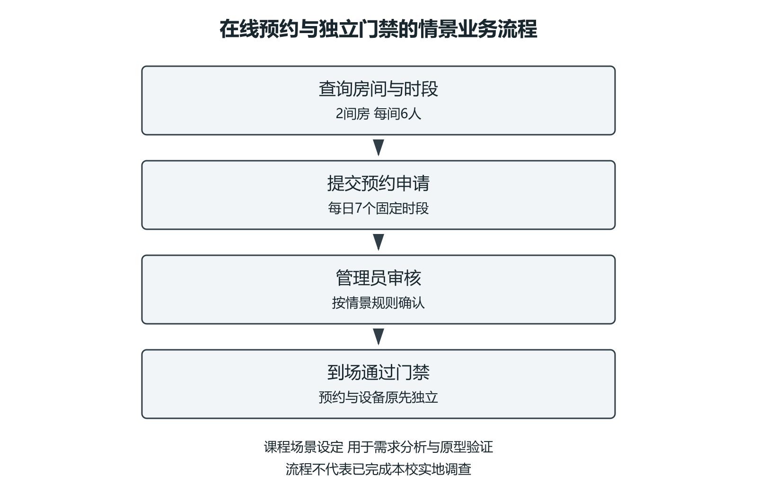
图2-1 情景预约与使用流程

2.2 存在问题与痛点
本项目按统一情景归纳八类问题，优先解决审核效率、预约授权、到场签到、开门控制与爽约释放之间的衔接。表2-2是需求假设清单，不是问卷统计结果；不为问题编造发生比例和满意度评分。
表2-2 痛点与一期能力边界
待验证问题 | 一期拟提供的能力 | 能力限制或后续安排
信息不透明 | 展示预约、审核路径、信用分与签到状态 | 不把预约或开门记录等同于实时物理占用
占而不用 | 首次签到截止后释放未签到预约 | 候补通知列二期；先验证爽约释放规则
超时占用 | 结束前蜂鸣提醒，到期结束授权 | 不自动检测滞留，不声称自动使房间腾空
预约与开门脱节 | 验证预约人身份、状态、时段后授权开锁 | 不承诺完全防止转发签到码或他人跟随进入
离场无凭证 | 保留预约结束与开门操作记录 | 签退和离场检测列二期，不作为已确认离场凭证
高峰缺少候补 | 按15分钟单元展示可预约资源 | 候补排队与空位通知列二期
管理缺少数据 | 提供预约、审核路径与规则版本、信用分流水、签到、指令和申诉记录 | 信用分与违规认定按规则演示，不替代真实管理处罚
设备与能耗粗放 | 设备心跳及离线提示 | 能耗采集与管理列二期

将系统与硬件连接可以增加可记录的执行环节，但不能自动证明真人持续在场或房间已腾空。原型的直接验收对象是授权规则、状态流转、消息传递和实物开锁，而不是未经传感器与调查验证的真实占用改善。

3 方案概述

3.1 候选方案对比
表3-1 候选方案比较
方案 | 能力与优点 | 成本与局限 | 评价
一：纯软件升级 | 实现预约、审批和Web签到；开发链路较短 | 无需新增门锁控制设备；无法完成真实开锁演示 | 可作软件预研，不能独立满足本期硬件演示目标
二：STM32轻量硬件 | 真实锁、屏幕、蜂鸣器与MQTT协同；可分步验证 | 桌面硬件预算220元；需开发屏幕、锁驱动及通信并联调 | 推荐，符合课程实物演示目标
三：树莓派或商用平板 | 可采用图形界面或集成终端 | 相同功能边界下另估终端、接口与运维成本，本次不采购 | 本期无必要引入新的终端平台

采用方案二作为一期实施方案：STM32控制真实屏幕、蜂鸣器和电控锁，分步验证通信及执行链路。硬件预算统一按表B-1全量购置测算220元，已有器材可在实际采购时冲减，预算值不作为商家报价。

3.2 推荐方案详细设计
本期架构为“手机Web端—独立后端与数据库—MQTT Broker—STM32及通信模块—真实屏幕、蜂鸣器、电控锁”。后台管理端与预约页面同属一个Web应用，提供房间与时段管理、审核规则参数配置和申诉处理入口。设计选型为STM32F103C8T6开发板、ESP8266串口Wi-Fi模块、SSD1306 I²C OLED屏、5V有源蜂鸣器模块及12V桌面电控柜锁。锁和屏幕驱动均列为开发任务；蜂鸣器可复用已有器材，预算仍按全量购置留足额度。采购替代件须保持接口和功能一致。
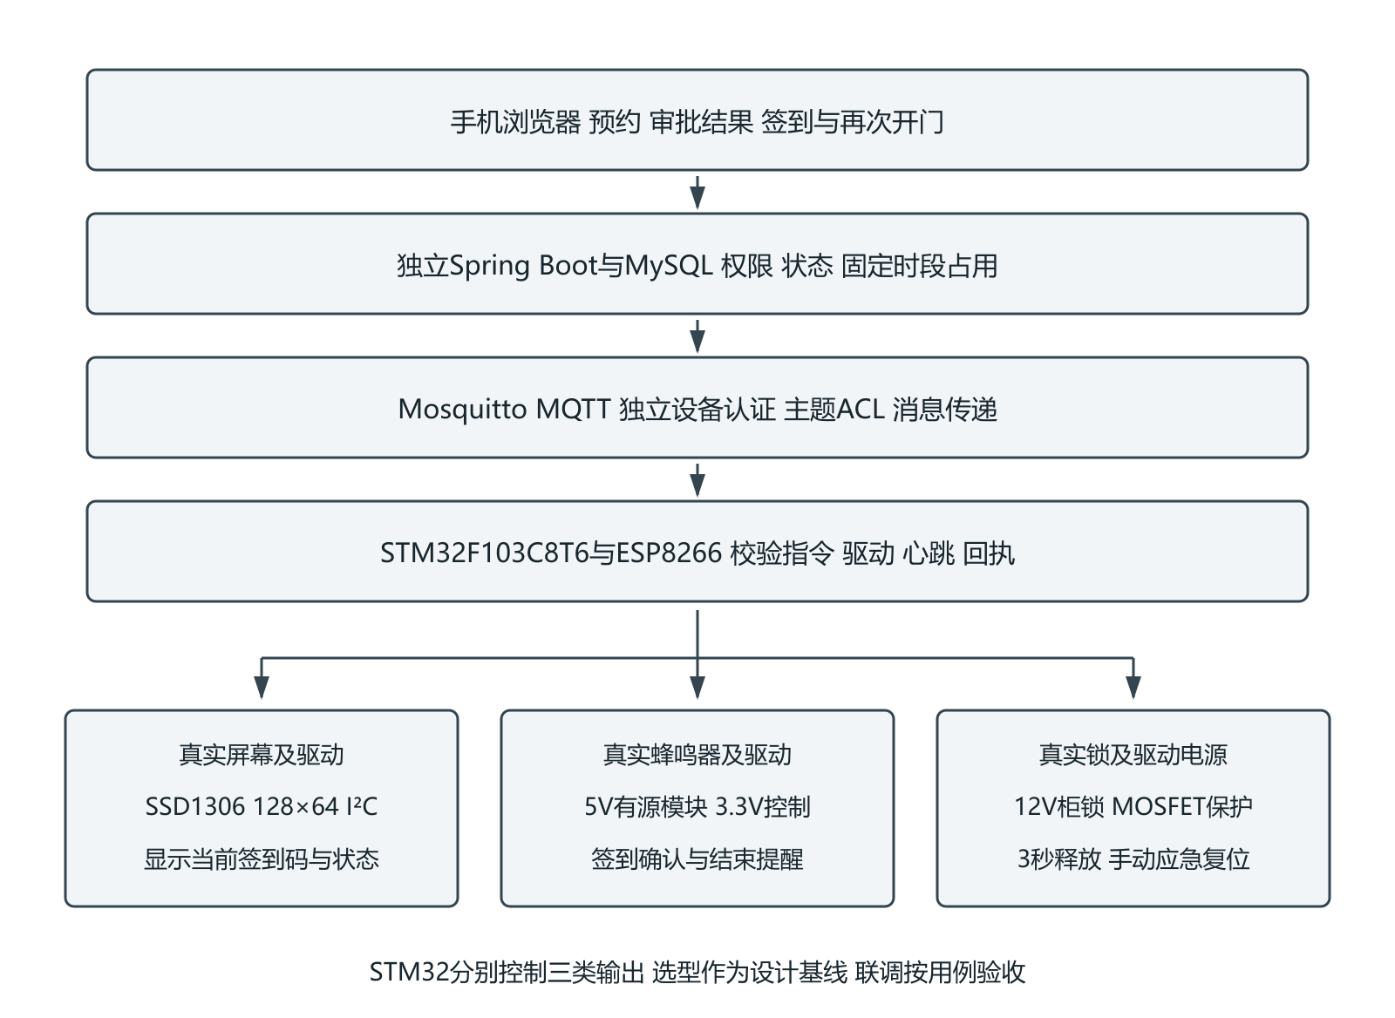
图3-1 本期软硬件架构与执行链路

3.2.1 预约时段与优先规则
场景设2间房间、每间容量6人，每日开放08:00—22:00，按15分钟划分为56个单元，两间合计112个单元。预约由连续单元组成：起止时刻对齐15分钟整点，单次时长15分钟至4小时（1—16个单元），开始时刻不早于服务器当前时刻，最多提前7天预约。测试日采用系统当日日期，另用可注入测试时钟验证整点对齐、签到截止与结束边界。申请人数限定1—6人；后端校验账号权限、信用分和容量，并以“房间—日期—单元序号”三元组记录有效占用。
“已通过”和“已签到”的有效预约逐单元占用，待审批申请不直接占用单元；规则或管理员批准时必须在同一事务内重新检查并写入全部单元，任一元冲突即整体回滚。终止预约保留历史记录并释放全部单元，不继续占用资源，避免把历史记录的唯一约束误当作有效资源占用约束。
学生提交申请后先经3.2.2节规则判定：命中自动通过即直接进入“已通过”，命中人工审核则进入“待审批”，基础规则不通过则拒绝并说明理由；管理员批准前必须重新检查单元占用。教师申请仍按教师优先规则处理：与其他教师预约单元重叠则拒绝；只能覆盖尚未开始的学生预约，不得覆盖已经开始或已进入签到窗口的预约。覆盖时整笔取消原学生预约并释放其全部单元，置为“已取消”，记录原因与判定所依据的规则版本，撤销签到码与开门授权，并通过站内通知提示重新选择时段。取消、占用释放与通知记录须在同一事务内保持一致。

3.2.2 审核规则、信用管理与申诉
一期不再对每笔学生申请都走人工审批，而是把审核拆成三层：基础规则由系统内置、只读，每次提交必检；附加规则由管理员在后台规则配置页维护，可针对房间、角色、时段和人数设定阈值与例外，规则带版本号和生效时间；人工审核保留为最终闸口，管理员可对任一申请强制转人工，也可在规则误判时直接批准或拒绝。判定顺序为：基础规则不通过即拒绝并说明理由，附加规则命中则自动通过或转人工，达到人数阈值的申请一律转人工。
基础规则包括：账号有效且角色与房间权限匹配；起止时刻对齐15分钟整点，时长15分钟至4小时，开始时刻不早于当前时刻，最多提前7天；申请人数1至房间容量6人；与同房间有效占用单元无重叠；信用分不低于60分；无未处理的严重违规记录。附加规则的默认参数为：信用分90分及以上自动通过，70—89分仅自动通过2小时以内的申请，70分以下转人工并须说明用途；同一账号每日自动通过不超过3笔；单间连续占用不超过4小时；管理员可临时冻结某一房间或某一时段的自动通过。所有规则带版本与生效时间，历史审核按当时的版本记录，便于复核和申诉取证。
人数阈值默认设为5人，即单次预约达到5人及以上（房间容量6人）必须由管理员人工审核；阈值与容量均可由管理员在后台调整。人工审核须在申请提交后24小时内完成，超时由值班管理员接手，结论必须填写理由。信用分初始100分，上限100分、下限0分：签到截止仍未签到被释放记爽约扣10分，结束超时占用累计超过15分钟扣5分，经确认的违规使用扣20分，30日内再次发生同类问题加倍扣分；按时签到并正常结束加2分，30日内无爽约加5分。加减分均由规则写入流水，附原因、预约编号与操作者。
学生与教师均可对拒绝、取消、超时释放的扣分或违规认定，在7日内提交一次申诉，附文字说明与必要凭证；申诉工单独立于预约状态机，不占用房间单元，记录提交人、原处理结论、依据的规则版本与复核结论。演示阶段由未参与原审核的成员使用独立复核权限处理，避免自审；3个工作日内给出书面结论，可撤销扣分、纠正记录或维持原判。已释放的单元不因申诉自动恢复，申诉成立时按剩余可用单元优先重建预约。表3-3汇总三层规则的默认参数与处理路径。
表3-3 审核规则分层、默认参数与处理路径
层级与规则来源 | 默认参数与判定条件 | 命中后的处理路径
基础规则（系统内置、只读，每次提交必检） | 账号有效、角色与房间权限匹配；起止对齐15分钟整点，时长15分钟至4小时，最多提前7天；人数1至容量6人；同房间单元不重叠；信用分不低于60；无未处理严重违规 | 任一条不满足即拒绝并说明理由，不再进入后续判定
附加规则（管理员后台配置，带版本号与生效时间） | 信用分90及以上自动通过；70—89分仅自动通过2小时以内申请；70分以下转人工并须说明用途；每日自动通过不超过3笔；单间连续占用不超过4小时；可临时冻结房间或时段 | 命中自动通过条件即置为“已通过”；命中转人工条件、冻结或人数达阈值则转“待审批”
人工审核（管理员保留，最终闸口） | 人数达到5人及以上（默认阈值，可调）或管理员强制转人工；须在提交后24小时内办结并填写理由 | 批准后重查单元占用并置“已通过”；拒绝置“已拒绝”；超时由值班管理员接手
信用计分（只由规则写入流水） | 初始100分，上限100分、下限0分：爽约 −10分，结束超时占用累计超过15分钟 −5分，确认违规 −20分，30日内同类再犯加倍；按时签到并正常结束 +2分，30日无爽约 +5分 | 变动记入流水（原因、预约编号、操作者）；低于60分不再自动通过，改由人工审核
申诉（学生与教师） | 对拒绝、取消、超时释放扣分或违规认定，7日内提交一次，附说明与凭证；3个工作日内给出书面结论 | 工单独立于预约状态机、不占房间单元；可撤销扣分、纠正记录或维持原判；不自动恢复已释放单元，成立时按剩余单元优先重建

3.2.3 签到与开门规则
预约通过后生成4位随机签到码，并与预约编号、预约人及房间绑定。未来预约的码可先保存在服务端，但设备只显示进入当前签到窗口的有效预约码，避免多笔审批覆盖当前显示。师生均适用同一身份核验规则。
首次签到从预约开始时刻起允许，截止时刻为“开始后5分钟”与“预约结束时刻”中的较早者，窗口采用开始时刻包含、截止时刻不包含的规则，即区间［开始，开始＋5分钟）。截止时刻起，未签到预约不得再签到并按爽约处理。预约人在手机Web端输入真实屏幕上的签到码，服务端同时校验登录身份与预约归属、预约状态、时间窗口和签到码。失败则返回原因并实施限流，允许用户在有效窗口内纠正后重试。
首次签到通过后，预约进入“已签到”，服务端向指定设备发送开锁指令。STM32校验归属、有效期与重复请求后，驱动12V电控柜锁、更新屏幕并蜂鸣提示，返回执行回执。桌面选用通电释放、断电保持锁闭且带手动释放机构的锁；开锁脉冲设3秒，器件须满足该通电时长，锁芯无机械回位时手动复位。选型与驱动测试均按此要求验收。
签到记录与开锁执行结果分别保存。若已签到但第一次开锁失败，不回滚伪造“未到场”，应记录失败并允许在预约有效期内恢复重试；不可重复执行同一条失效或重复指令。设备执行回执只证明设备报告执行结果，不等同于确认门已打开或房间已腾空。
已签到预约在有效期内允许预约人再次认证申请开门，不要求重复首次签到；每次仍检查当前账号、预约归属、状态与有效时段，并生成独立操作记录。预约未签到而已过签到截止、被覆盖取消、超时释放或已经结束时，均不得借助旧码或旧指令开门。

3.2.4 提醒、释放与结束
定时任务可按60秒周期检查已签到且即将结束的预约，在结束前5分钟范围内发送一次提醒，并在预约记录中登记提醒时刻；屏幕显示按实际时间计算的剩余时间，蜂鸣器发出结束提示。对15分钟的最短预约，开始后5分钟的签到截止与结束前5分钟的提醒相邻，须按状态区分两者，不得把提醒当作释放信号。扫描存在最多一个周期左右的正常延迟，不承诺精确到秒提醒。
到达签到截止时刻（开始后5分钟）仍未签到的“已通过”预约进入“超时释放”，释放全部占用单元并撤销授权，同时按信用规则记一次爽约并写入扣分流水；达到预约结束时刻的有效预约进入“已结束”。授权校验直接依据服务器时间，不依赖定时任务是否已更新显示状态。已结束、已取消、已拒绝和超时释放为终止状态，不接受重新签到。
设备清屏、提醒及开锁指令均携带预约编号与有效性信息；旧预约的延迟消息不得清除下一笔预约码显或重新开锁。预约释放和到期结束只改变业务状态，不证明实际人员已离开；一期不设置签退，不自动实施物理清场。因爽约、取消或违规认定产生的扣分记录，按3.2.2节申诉流程处理；申诉结论只影响信用记录与后续审核路径，不恢复已释放的占用单元。
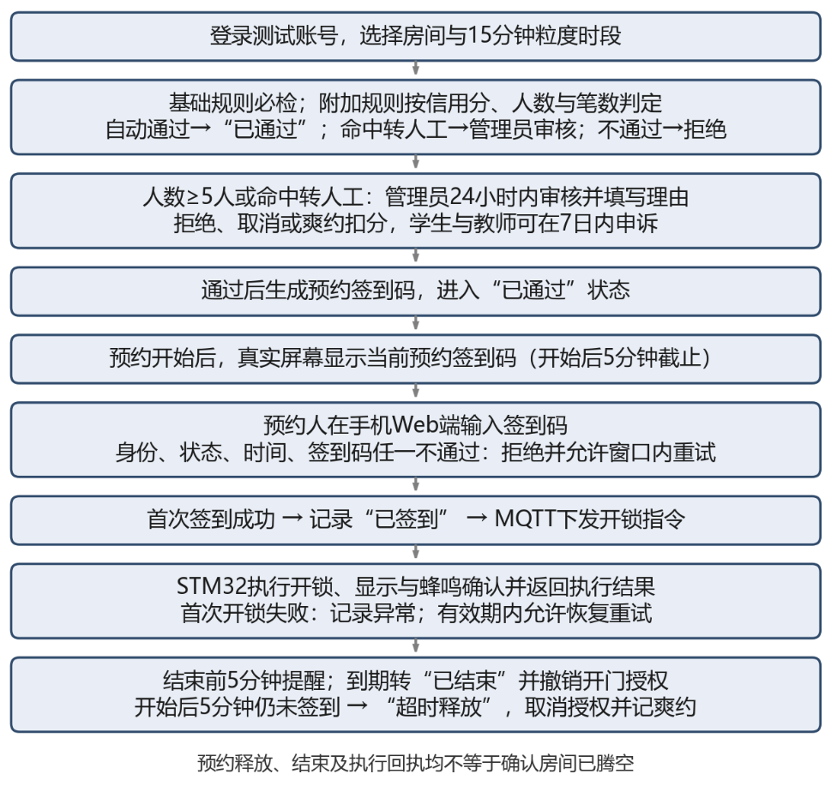
图3-2 预约、签到与门禁主流程
表3-2 统一预约状态
状态 | 进入条件 | 后续处理
待审批 | 学生提交申请且未命中自动通过规则（信用分不足、达到人数阈值或管理员强制转人工） | 规则自动通过后转入已通过，或由管理员批准、拒绝；须填写理由
已通过 | 规则自动通过、学生获批或教师自动通过 | 有效窗口内首次签到；否则超时释放、到期结束或取消
已签到 | 预约人首次签到校验通过 | 有效期内可再次开门；到期结束，故障另记执行结果
已拒绝 | 基础规则不通过、规则判定拒绝或管理员拒绝 | 终止；7日内可提交一次申诉，申诉不自动恢复已释放的单元
已取消 | 未开始的学生预约被教师覆盖，或管理员按规则、申诉复核后取消 | 终止并撤销全部单元占用与授权，保留原因、规则版本和通知记录
超时释放 | 签到截止（开始后5分钟）仍未签到 | 终止并释放全部占用单元，记爽约扣分；不再接受旧预约签到
已结束 | 有效预约达到结束时刻 | 终止并撤销授权，不代表已确认离场

4 技术可行性分析

4.1 关键技术点评估
软件与硬件组件具有可采用的实现路径，但团队对具体器件、通信与驱动的掌握程度尚待验证。本期新增的审核规则引擎、信用流水与申诉流程对业务一致性要求较高，技术风险主要在规则判定与状态流转能否被测试覆盖，而不在组件是否成熟；因此不因组件成熟或只接一把锁而直接判定风险很低。
表4-1 十二个技术点与验证任务
编号 | 技术点 | 主要措施与验收内容
T1 | 15分钟粒度占用与冲突控制 | 以“房间—日期—单元序号”唯一表示占用，同一事务写入1—16个连续单元，任一冲突即回滚；校验整点对齐、时长与提前天数；测试并发与重叠覆盖
T2 | 预约与审核状态机 | 统一表3-2状态；规则判定只写入约定状态并留判定依据；终止状态拒绝签到；测试5分钟与结束边界
T3 | 签到码生成与防猜测 | 安全随机数、绑定预约与账号、有效期校验；账号与IP限流，防恶意锁死他人预约
T4 | MQTT消息、状态同步与心跳 | 拟采用QoS1与状态快照；快照与一次性开锁指令分离，旧消息与过期指令拒绝执行；30秒心跳，超90秒标记离线，重连校验快照
T5 | 身份、时间与权限分离 | 检查预约人、状态、窗口、房间及签到码；教师也须核验，不因角色高而跳过授权；审核、规则配置与申诉复核按角色分离
T6 | 锁与屏幕驱动及执行回执 | 12V电控柜锁配3.3V兼容MOSFET与续流保护，验证3秒脉冲与失败恢复；SSD1306屏只显示当前预约，延迟清屏不影响新预约
T7 | 蜂鸣器与结束提醒 | 5V有源蜂鸣器模块，3.3V兼容控制；结束前5分钟提醒只触发一次，与开始后5分钟签到截止分别校验
T8 | 定时任务与授权截止 | 截止时间统一为服务器时间；守卫式状态更新，终止消息幂等；签到窗口、结束提醒与释放分别判定；单实例先用现有调度机制
T9 | 设备认证与消息校验 | 独立设备账号、主题ACL、消息HMAC、有效期校验；隔离演示网络；保留手动释放，不装在疏散门
T10 | 审核规则引擎与规则版本 | 基础规则内置只读、附加规则后台可配；规则带生效时间与版本，判定记录命中的规则编号；测试参数调整后的回归
T11 | 信用流水与申诉工单 | 信用变动只由规则写入，附原因、预约编号与操作者；分数与流水分离记账；申诉工单独立于状态机；测试重复扣分与复核回退
T12 | 部署、日志与验证 | 独立测试环境；记录预约变更、规则判定版本、信用流水与指令结果，保护个人信息，逐项验证故障和恢复

MQTT QoS1允许重复消息，必须在应用层验证指令身份、有效期与幂等性，不能把协议送达等同于物理执行成功。开锁类一次性指令不作为保留消息重放；如使用保留消息恢复屏幕状态，仅保留带版本与有效期的业务快照，并在设备端重新核验。[1]

4.2 技术资源与工时评估
团队按4人分工：组长负责统筹与后端，成员2负责前端、规则配置页与业务联调，成员3负责STM32及设备驱动，成员4负责测试和文档；集成任务全员参与。每人计划贡献份额25%，仅用于工作安排，实际贡献按完成记录填写。
项目规划16周，与本实验6课内学时区分。资源计划按每人每周15小时计，可用容量4×16×15＝960人时。表4-2自下而上估算940人时，已含100人时集成返工；剩余20人时为容量缓冲。新增的规则引擎、信用与申诉工作已计入计划，缓冲由80人时压缩至20人时，实施中须以压缩可选演示项而非压缩审核与安全测试来吸收超支。两类余量不重复计入需求总量，实施中根据完成记录更新估算。
表4-2 计划工作量与岗位分工
工作包 | 计划产出 | 责任岗位／人时
需求、15分钟时段与审核规则 | 时段与占用规则、审核规则参数、权限用例 | 组长牵头／100
预约、规则引擎、信用与申诉 | 规则判定、信用流水、申诉工单与冲突测试 | 组长、成员2／220
签到、再次开门和定时任务 | 授权校验、提醒、释放与结束 | 成员2牵头／160
通信、锁、屏幕和蜂鸣器驱动 | 单设备验证与端到端链路 | 成员3牵头／220
测试、文档及答辩 | 异常验证记录、报告和演示 | 成员4牵头／140
集成返工与余量 | 驱动兼容、通信与恢复问题处理 | 全员／100

硬件按表B-1配置1套真实桌面装置，共220元预算；打印30元、采购预备费50元，一次性预算300元，另留本学期运行耗材20元，现金预算上限320元。已有电脑、手机和演示路由器按教学资源复用，不折为新增现金支出。上述均为设计预算，不是采购实付记录。

4.3 技术可行性结论
推荐架构具有可实施路径，940人时计划小于960人时容量，技术上有条件可行，但容量缓冲只剩20人时，进度风险高于原方案。实施要求为按清单取得匹配器材，完成锁、屏幕、蜂鸣器和通信分项验证，再通过15分钟单元冲突、规则判定与人数阈值转人工、信用扣分与申诉、身份校验、重复与过期指令、断网恢复及到期撤权测试。本文确定验收标准，不把计划中的措施写成已通过测试。

5 经济可行性分析

5.1 成本估算
经济分析区分课程演示预算与20间房间推广测算。课程桌面装置按全量购置预算，已有器材复用后据实减少采购；现金、人时及教学资源分列。一次性预算300元，加本学期运行耗材20元，预算上限320元。表内单价为课程估算值，不是供应商报价，详细测算见附录B。
表5-1 课程成本估算口径
类别 | 组成与口径 | 设计预算
新增硬件现金支出 | 表B-1全量购置预算；已有器材可抵减实际采购 | 220元
其他现金支出 | 打印30元＋采购预备费50元 | 80元
非现金投入 | 计划开发940人时，复用电脑、手机与演示网络；不计为新增现金 | 940人时；现金不折价
演示维护与运行 | 本学期运行耗材额度，与一次性采购分列 | 20元
一次性现金合计 | 新增硬件220元＋其他80元 | 300元

5.2 效益估算
课程原型的直接成果是完成预约与真实硬件联动的工程实践，其教学价值不作为现金收入，不能据此声称投入即期回收。是否降低爽约、减少协调工作或提升空间利用率，须以真实基线和试用数据验证；本次桌面演示不能直接提供这些效果数据。
另设20间研讨室推广情景，每间每日开放14小时、每年开放250天，年可供给20×14×250＝70,000间·小时。此规模仅作测算，不代表学校推广计划。释放时段和利用率改善仅作非现金指标，不按校外收费价格折算为收入，避免与协调、耗材节省重复计益。
表5-2 推广效益示例与去重口径
效益项 | 测量与计算方式 | 情景输入或判断
减少爽约与提高利用率 | 利用率由50%升至55%的假设，对应增加3,500间·小时；不计现金效益 | 非现金；效果须后续试用验证
减少人工协调 | 假设每年实际减少600小时有偿外协协调，12元／小时，仅在合同支出同步下降时兑现 | 7,200元／年（假设）
减少巡查或耗材 | 假设每年实际减少巡查耗材支出2,800元，不另计同源人时 | 2,800元／年（假设）
满意度与教学价值 | 不虚构满意度；仅说明课程工程实践与流程可追溯价值 | 非现金；不计入回收期

5.3 投资回收期计算
本报告保留静态回收期方法。设推广方案一次性投入为I，年直接现金效益为B，年运行现金成本为C，则年净现金效益N＝B－C；在N为正且各年稳定的假设下，静态投资回收期P＝I÷N。若各年金额不同，则逐年累计净现金流，计算首次覆盖投入的时点；N不为正时不能得到有限的静态回收期。
示例取一次性投入I＝20,000元，年直接现金效益B＝7,200＋2,800＝10,000元，年运行现金成本C＝4,000元，则N＝6,000元，P＝20,000÷6,000≈3.33年。投入和效益均为独立推广情景的假设，不沿用课程人时或采购预算；不作为已实现收益，也不计算动态回收或基建节省。

5.4 经济可行性结论
课程原型现金预算上限320元，计划人时940，作为教学项目具备可承担的设计预算。20间推广情景在各年净现金流稳定且实际节省兑现时，静态回收期约3.33年；若仅有工时便利而未减少现金支出，则不能采用该结果证明可回收。推广立项应以实际报价和费用记录替换假设输入。

6 操作可行性分析

6.1 用户接受度分析
原型面向学生、教师与管理员，通过浏览器完成操作。用户查看真实屏幕的4位码并在手机Web端输入，完成首次签到；有效期内临时离开后，可再次认证开门，无须重复首次签到。学生可在同一页面查看审核路径、本人信用分与流水并提交申诉；管理员在后台维护规则参数、处理转人工申请与申诉复核。可用性验收目标为：5个测试账号覆盖三类角色，首次操作经说明后3分钟内完成，申诉提交在2分钟内完成；目标尚未实测，不写成用户满意度结论。
教师优先可能影响学生使用体验，因此覆盖仅限尚未开始的学生预约，保留取消原因和站内通知，不覆盖已经开始的预约，被取消的学生可在7日内申诉。课程演示须分别验证规则自动通过、信用分不足转人工、5人及以上强制人工审核、教师覆盖未开始的学生预约、教师之间时段冲突以及到期拒绝开门等情形，不把规则设计当成用户已经接受的调查结论。

6.2 组织与流程适配度
本次使用独立测试账号和桌面装置，不依赖学校正式接口。组长兼测试管理员负责账号、规则参数与审批；申诉复核使用独立复核权限，由未参与原审核的成员4执行并记录，避免自审。成员2负责交互与通知，成员3负责设备管理，成员4负责故障记录和验收。教师优先、信用与申诉、爽约释放和开门权限规则在演示中明确；正式部署须另获管理方授权。
网络或设备故障时，Web端显示失败或离线状态，不把“已签到”误报为“已开门”。设备恢复后方可远程重试。现场独立应急采用桌面锁机械释放杆，并设置切断驱动电源的开关；本锁断电不会自动释放，应急不依赖断电开锁。装置不装在真实门或疏散通道，不妨碍人员离开。

6.3 操作可行性结论
操作上有条件可行：三类角色、多级审核、申诉与通知、再次进入及异常处理均有明确安排，按5个测试账号和3分钟首次操作目标组织可用性验收。规则与阈值仅作为原型配置，不推定真实用户已经接受；测试结果和未来校级推广的适配性按实际记录评估。

7 法律可行性分析

7.1 知识产权风险
软件选型固定为Java、Spring Boot、MySQL Community、Eclipse Mosquitto和STM32 HAL驱动。具体补丁版本、组件依赖及许可证在构建时记录，保留第三方声明；MySQL社区版涉及GPL，须按实际连接和分发方式核实要求。[2]界面采用原生HTML、CSS和JavaScript及文字标识，不引入来源不明的图标或商业模板。
本期不接入学校正式门禁，不需要把对接厂商私有SDK作为已实施功能。后续如使用厂商接口、SDK或其他第三方资源，应先取得合法资料并核实授权范围，保留必要声明，不编造代码完全自研或已完成许可审查的结论。

7.2 数据隐私与合规性
课程演示只用虚构账号student01—03、teacher01和admin01，不导入真实姓名、学号及门禁记录。业务字段为账号标识、角色、房间时段、审核路径与规则版本、信用分及扣分流水、申诉内容与结论、签到时间和开门操作记录。测试业务记录和应用日志采用7天滚动保留，答辩结束清除测试账号及数据；调试IP仅在故障分析时临时记录，不采集额外身份资料。
设计要求采用密码哈希、会话保护、角色及归属校验、设备独立凭据和最小权限。演示仅在隔离局域网内使用，MQTT账号认证、主题ACL与应用层HMAC共同校验消息，拒绝过期和重复指令；不向公网暴露明文MQTT端口。正式使用真实个人信息时须另行评估传输加密、合法依据、告知和保存期限。[3]以上为待实施验收要求。
桌面锁选12V通电释放、断电保持锁闭且带手动释放机构的柜锁，配12V／2A适配器、稳压电源、3.3V兼容MOSFET和续流保护。开锁脉冲3秒，器件须满足该工作条件；接线断电操作，先检查极性、额定电流与驱动容量再上电。机械释放独立于网络和供电。本文不以柜锁方案推定真实建筑消防合规，不进行现场门体安装。

7.3 法律可行性结论
在使用测试数据、核实第三方授权、落实访问控制并完成桌面装置安全检查的前提下，本期课程原型的法律与安全风险具备控制路径，可作有条件可行判断。正式部署和真实个人信息处理须另行评估；现阶段不能作“已经全面合规”或“不存在侵权风险”的保证。

8 结论与建议

8.1 综合评估

表8-1 四维度综合评估
维度 | 当前判断 | 成立条件
技术 | 有条件可行 | 锁、屏幕、蜂鸣器与通信器材落实，驱动及端到端异常测试通过；审核规则与信用规则配置可验证
经济 | 预算内有条件可行 | 一次性300元、学期运行20元、计划940人时；推广收益仍为示例
操作 | 有条件可行 | 多级审核、阈值转人工、申诉与覆盖通知、再次进入和现场异常处理规则可演示并被理解
法律与安全 | 具备控制路径 | 测试数据、许可证与最小权限核验，审核与申诉复核权限分离，桌面装置安全检查完成

8.2 最终结论
综合判断，本项目作为课程桌面实物演示原型有条件可行，可按本文方案启动实施：4人岗位分工、1套STM32真实硬件、16周940人时计划及320元现金预算上限构成统一设计基线。实施验收须覆盖身份、状态、15分钟单元占用、规则判定与人数阈值转人工、信用与申诉、教师覆盖及指令有效性，并完成异常联调。人员身份据实补填，采购和测试按真实记录更新；情景调查和推广测算不作为实际效果证据。

8.3 建议与风险应对
表8-2 主要风险与应对
风险 | 影响 | 应对措施
器材或驱动不可用 | 无法完成真实硬件演示 | 按既定BOM及接口先验证器材；不匹配时以相同功能替代，保留预算与驱动变更记录
覆盖与状态冲突 | 学生授权残留、重复占用或规则误判 | 事务化调整15分钟单元占用，撤销旧授权并保留通知，测试临界并发与规则误判回退
指令延迟、重复或执行失败 | 误开、重复开或已签到未开 | 预约绑定、有效期与幂等校验，执行回执单独记载，允许授权期内恢复重试
网络或电气故障 | 演示中断或器材受损 | 按型号检查配套供电与驱动，保留独立现场应急，不把远程开门作为万能兜底
工作量超出容量 | 16周内无法完成 | 按940人时工作包跟踪，保留100人时集成返工和20人时容量缓冲；超出时先压缩可选演示项，不裁审核、安全与异常测试
数据与结论缺依据 | 误导可行性判断 | 场景、设计预算和测算示例明确标注；实际访谈、采购与测试只记录发生事项

表8-3 分阶段实施建议
阶段 | 计划时间 | 主要产出与验收
需求与器材确认 | 第1—3周 | 按15分钟粒度、审核规则参数、岗位分工和BOM启动，核对器材接口与驱动资料
核心开发与单设备验证 | 第4—7周 | 规则判定与转人工、信用与申诉、身份校验、STM32通信及屏幕、蜂鸣器、锁驱动；设备分项验证
软硬件集成 | 第8—12周 | 真实硬件端到端链路，重放与过期指令、失败恢复、签到边界和再次开门测试
测试与答辩 | 第13—16周 | 核心与异常记录、测试数据清理、报告和5—8分钟演示；不承诺真实研讨室试用

附录A 情景设定与验证安排
本附录固定课程分析场景：2间容量6人的模拟房间，每日08:00—22:00共56个15分钟单元，5个虚构账号覆盖三类角色，预约与门禁原先独立。以下记录均为用例与验证计划，不是已发生的访谈、观察或问卷。按场景可以开展一致的需求分析，但不编造真实参与者和调查日期。
表A-1 场景与验证用例
场景维度 | 固定设定与验证内容 | 资料属性
预约业务 | 2间房、每间6人；每日08:00—22:00，56个15分钟单元；规则自动通过、阈值转人工与申诉 | 设计设定
桌面装置 | 1套STM32装置、1把柜锁、1块屏和1个蜂鸣器；后台映射指定演示房间 | 设计设定
角色体验 | student01—03、teacher01、admin01；覆盖申请、规则判定、申诉、取消通知与再次开门 | 模拟账号
制度边界 | 教师只覆盖未开始的学生预约；教师间冲突拒绝；不接学校正式系统 | 原型业务规则
量化评价 | 不设虚构问卷样本；5账号执行操作用例，首次操作目标3分钟内完成，申诉提交目标2分钟内完成 | 验收目标，结果实施后记录

表A-2 需求与资源约束登记
项目 | 固定安排或交付要求
一期优先级 | 必须：基础与附加规则审核、信用分与申诉、教师规则、15分钟单元占用、签到、真实硬件开锁、再次进入、提醒、释放及结束；后续：签退、候补、占用检测、能耗与信用联评
关键干系人 | 组长统筹后端；成员2前端；成员3设备；成员4测试文档。姓名学号据实补填，正式部署另涉场地管理方
现有原型 | Java 17、Spring Boot、MySQL、Mosquitto与STM32 HAL；建库时锁定依赖版本并登记仓库地址
验收证据 | 每条用例记录步骤、预期、实际结果、执行时间、操作者与照片或日志；未执行不填写通过

附录B 硬件与成本测算表
下表为1套桌面装置的设计选型和全量购置预算，数量均为计划值，单价为课程估算，不是商家报价或已采购事实。已有蜂鸣器等器材可在实购时冲减，但不因此漏列配套驱动、电源和连接件。全部预算合计220元。
表B-1 桌面硬件选型与预算
项目 | 设计型号及接口 | 计划数量 | 预算金额
STM32主控 | STM32F103C8T6开发板，3.3V逻辑 | 1块 | 35元
通信模块 | ESP8266串口Wi-Fi模块，AT方式接入 | 1块 | 25元
真实屏幕及驱动 | 0.96英寸SSD1306，128×64，I²C | 1块 | 25元
真实蜂鸣器及驱动 | 5V有源模块，3.3V兼容控制 | 1个 | 10元
电控锁及驱动模块 | 12V柜锁带手动释放；MOSFET及续流保护 | 1套 | 60元
电源、线材及连接件 | 12V／2A适配器、降压稳压、线材、支架及下载器 | 1套 | 65元
全量购置预算合计 | 35＋25＋25＋10＋60＋65 | — | 220元
表B-2 课程投入与工时
项目 | 设计计算口径 | 结果
团队分工 | 4人岗位，每人计划25%；真实姓名、学号据实补填 | 岗位已定，身份待填
可用工时容量 | 4人×16周×15小时／周 | 计划960人时
计划所需工时 | 100＋220＋160＋220＋140＋100；含集成返工 | 940人时；另余20
打印与服务支出 | 打印30元＋采购预备费50元 | 80元
已有器材与资源 | 教学电脑、手机、演示网络复用；不折现金，硬件仍按全量预算 | 非现金资源复用
一次性现金合计 | 硬件220元＋打印30元＋预备费50元；另留学期运行20元 | 300元；总额度320元

表B-3 20间推广情景与静态回收示例
参数 | 口径 | 情景假设或计算值
情景规模 | 20间×14小时／日×250日／年；供给70,000间·小时 | 20间研讨室
I：一次性投入 | 设备20套×350元＋部署开发10,000元＋备件培训3,000元 | 20,000元
B：年直接现金效益 | 外协协调600小时×12元＋巡查耗材2,800元；假设支出实际下降 | 10,000元／年
C：年运行现金成本 | 维护2,000元＋部署网络1,200元＋耗材800元 | 4,000元／年
N：年净现金效益 | 10,000－4,000；各年现金流稳定的假设 | 6,000元／年
P：静态回收期 | 20,000÷6,000；仅在现金节省实际兑现时适用 | 约3.33年（示例）

附录C 资料来源与实施核验
[1]—[3]支持技术及合规原则，[4]—[6]供选型与实现参考，不作为本校调研、采购报价或已完成测试的证明。访问日期：2026年10月18日。
[1] OASIS. MQTT Version 3.1.1，消息服务质量、保留消息与安全章节。https://docs.oasis-open.org/mqtt/mqtt/v3.1.1/os/mqtt-v3.1.1-os.html
[2] Oracle. MySQL Community Edition，GPL许可说明。https://www.mysql.com/products/community/
[3] 中华人民共和国个人信息保护法，第6、17、19、28条等。国家统计局公开文本：https://www.stats.gov.cn/gk/tjfg/xgfxfg/202503/t20250310_1958923.html
[4] STMicroelectronics. STM32F103C8产品资料。https://www.st.com/en/microcontrollers-microprocessors/stm32f103c8
[5] Adafruit. Monochrome OLED Breakouts，SSD1306与I²C接线。https://learn.adafruit.com/monochrome-oled-breakouts
[6] Eclipse Mosquitto. Authentication methods，认证及主题访问控制。https://mosquitto.org/documentation/authentication-methods/
表C-1 已定方案与实施核验事项
类别 | 方案基线与核验动作
人员与封面 | 团队名TokenMaxxing，4人岗位及计划份额已定
器材 | 表B-1已定1套设计选型与220元预算；实购物料核对电压、接口、保护与手动释放
调研 | 2间房、5个账号为模拟场景；未声明真实调查完成，需实地结论时另附原始记录
原型 | 技术栈、安全要求与审核规则参数已定；建立仓库、锁定补丁版本、登记许可证并按用例开发
工时与费用 | 960人时容量、940人时需求、一次性300元和学期运行20元；实际支出凭记录更新
测试 | 依3.2及4.1节验收规则判定、阈值转人工、信用扣分与申诉、教师覆盖、签到边界、再次开门、撤权、旧指令、断网与电气故障；未测试不记通过

